畫面名稱 | 醫事人員報備支援照護審核作業畫面 | 畫面代號 | HMAI1181S01

HMAI1181S01_醫事人員報備支援照護審核作業
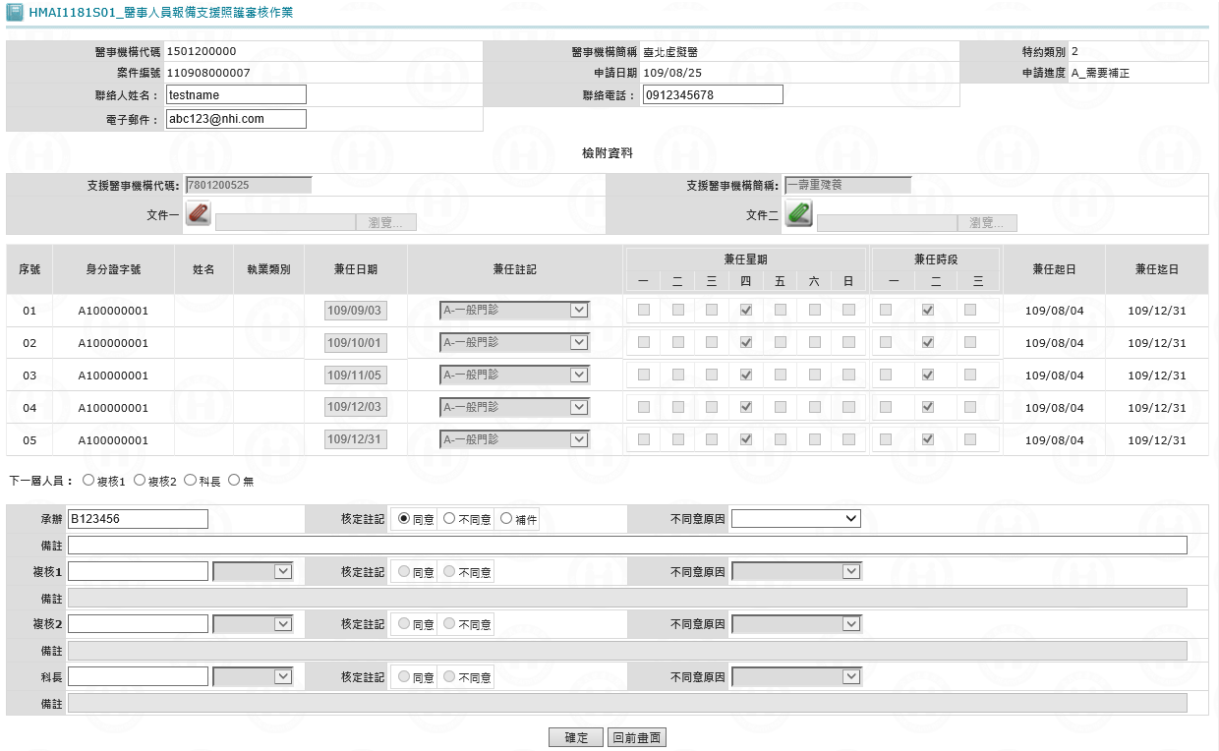

操作說明
進入本畫面時，已將該機構所申請扶療養機構之所有資料帶出。

承辦確認：將本畫面相關資料輸入完畢，且已勾選下一層人員與名單後，按確認鍵將資料寫入資料庫。

專員確認：將本畫面專員相關資料輸入完畢，且已勾選下一層人員與名單後，按確認鍵將資料寫入資料庫。

覆核確認：將本畫面覆核相關資料輸入完畢，且已勾選下一層人員與名單後，按確認鍵將資料寫入資料庫。

科長確認：將本畫面科長相關資料輸入完畢，且已勾選下一層人員與名單後，按確認鍵將資料寫入資料庫。

離開：按回前畫面鍵結束本作業，並回到原呼叫之畫面。

補充說明

本作業維護只會在分區操作﹝各分區只能做轄區內之特約醫事機構﹞。

本作業僅開放承辦人員可以更正下列資料：

機構代碼、機構簡稱、特約類別、案件編號、申請日期、申請進度：由系統自動帶出，不可更正。

聯絡人姓名、聯絡電話、EMAIL：姓名與電話必須輸入，EMAIL 可以不輸入，Default Null。

支援機構代碼、簡稱：由系統自動帶出，不可更正。

序號、身分證字號、姓名、執業類別、兼任起日、兼任迄日：系統自動帶出，不可更正。

兼任日期、兼任註記、兼任星期、兼任時段：系統自動帶出，承辦可以更正。

核定註記：0_同意、1_不同意、2_補件等，必須擇一輸入：

複核1、複核2、科長限勾選0或1。

當核定註記勾選0_同意則下一層人員必須勾選。

不同意原因與備註：

若核定註記不為0_同意，則必須輸入不同意原因。

當不同意原因勾選0_其他，則備註必須輸入。

承辦人員：當院所申請時系統會自動找出最適當之承辦，並寫入承辦人員；但只要還在承辦階層，轄區有效之承辦人皆可進入維護。

下一層人員：分為1_承辦、2_複核1、3_複核2、4_科長、5_無，除承辦由系統自動取得，其他皆由目前維護者勾選，只可往右擇一勾選，若勾無則表示結案。

複核1、複核2、科長：由現在維護者勾選下一層人員，系統依據勾選層級，產生該層級名單群，必須從名單群擇一輸入。
只要還在該階層，轄區有效之該階層人員皆可進入維護。

若明細有勾選且有更正則須先將原資料寫入明細歷史檔。

若承辦確認，當原申請進度為(A.需要補正或B.退回承辦人)則須先將原資料寫入歷史主檔。

109新案：

支援照護審核作業現以登入者寫入，未來改以'HMA1100'寫入MHAT_PT_OTHER.TXT_USER_ID。

非該層級之審核人員，不可進行審核。

當前一個層級尚未審核，則下一個層級需鎖住，不可進行審核。

點選不同意需鎖住及清空下一層人員。

當取消「沒檔案就不可審核」的限制。

